Communiqué de presse
Décembre 2018

Nouvel An chinois – Année du cochon

La Poste fête le nouvel an chinois, avec deux blocs de timbres consacrés à «l’Année du cochon».
Vous êtes du signe astrologique du cochon ? Alors c’est votre année du 5 février 2019 au 24 janvier 2020.

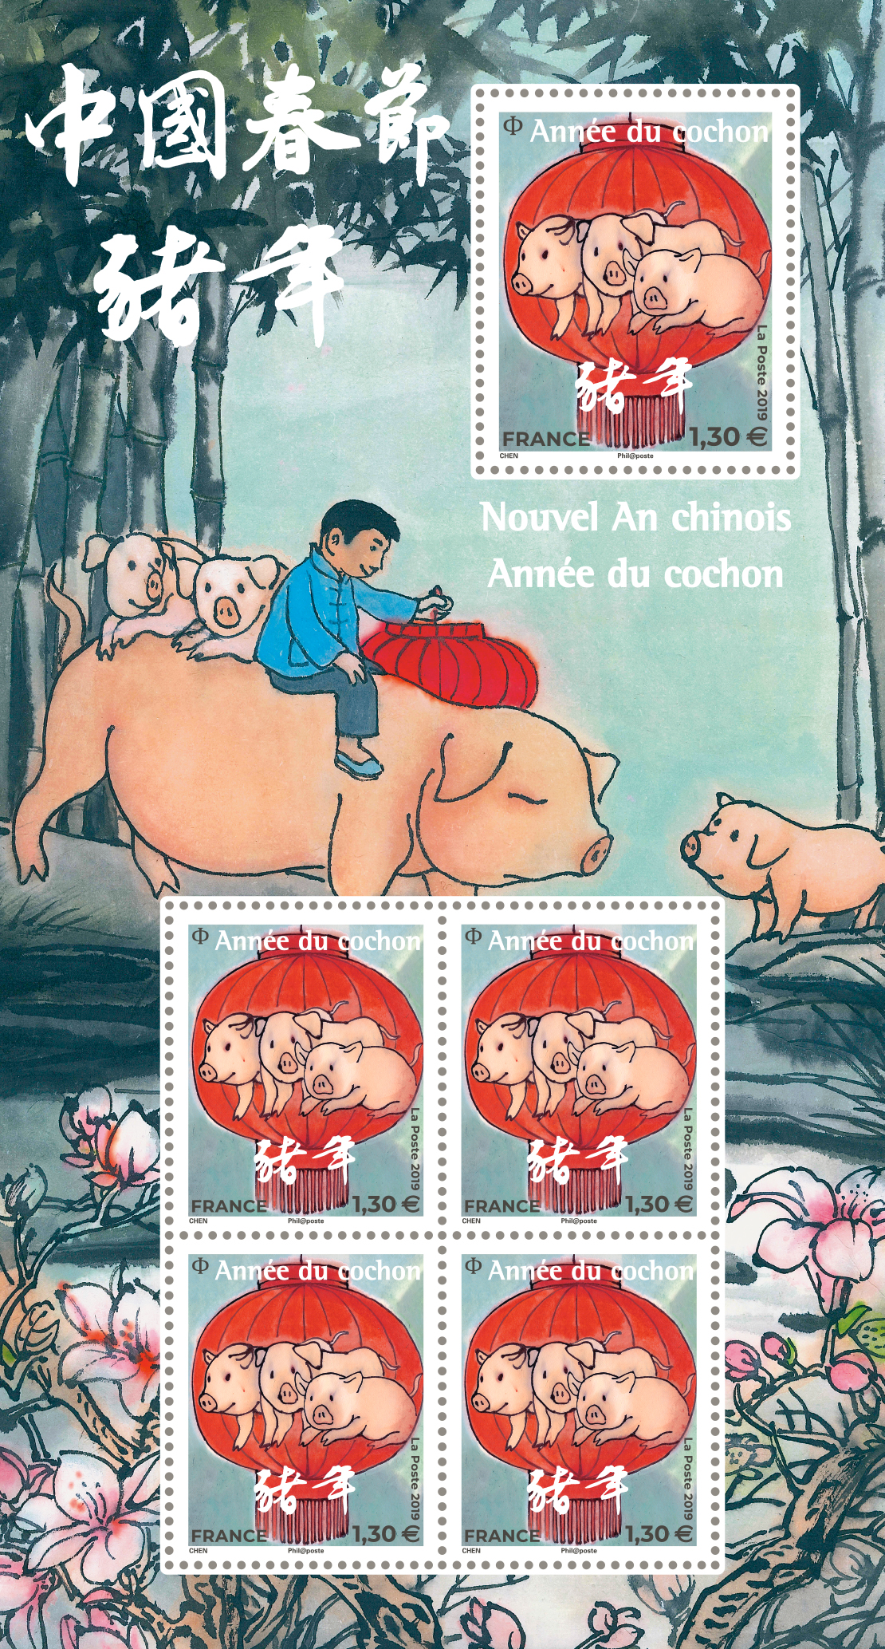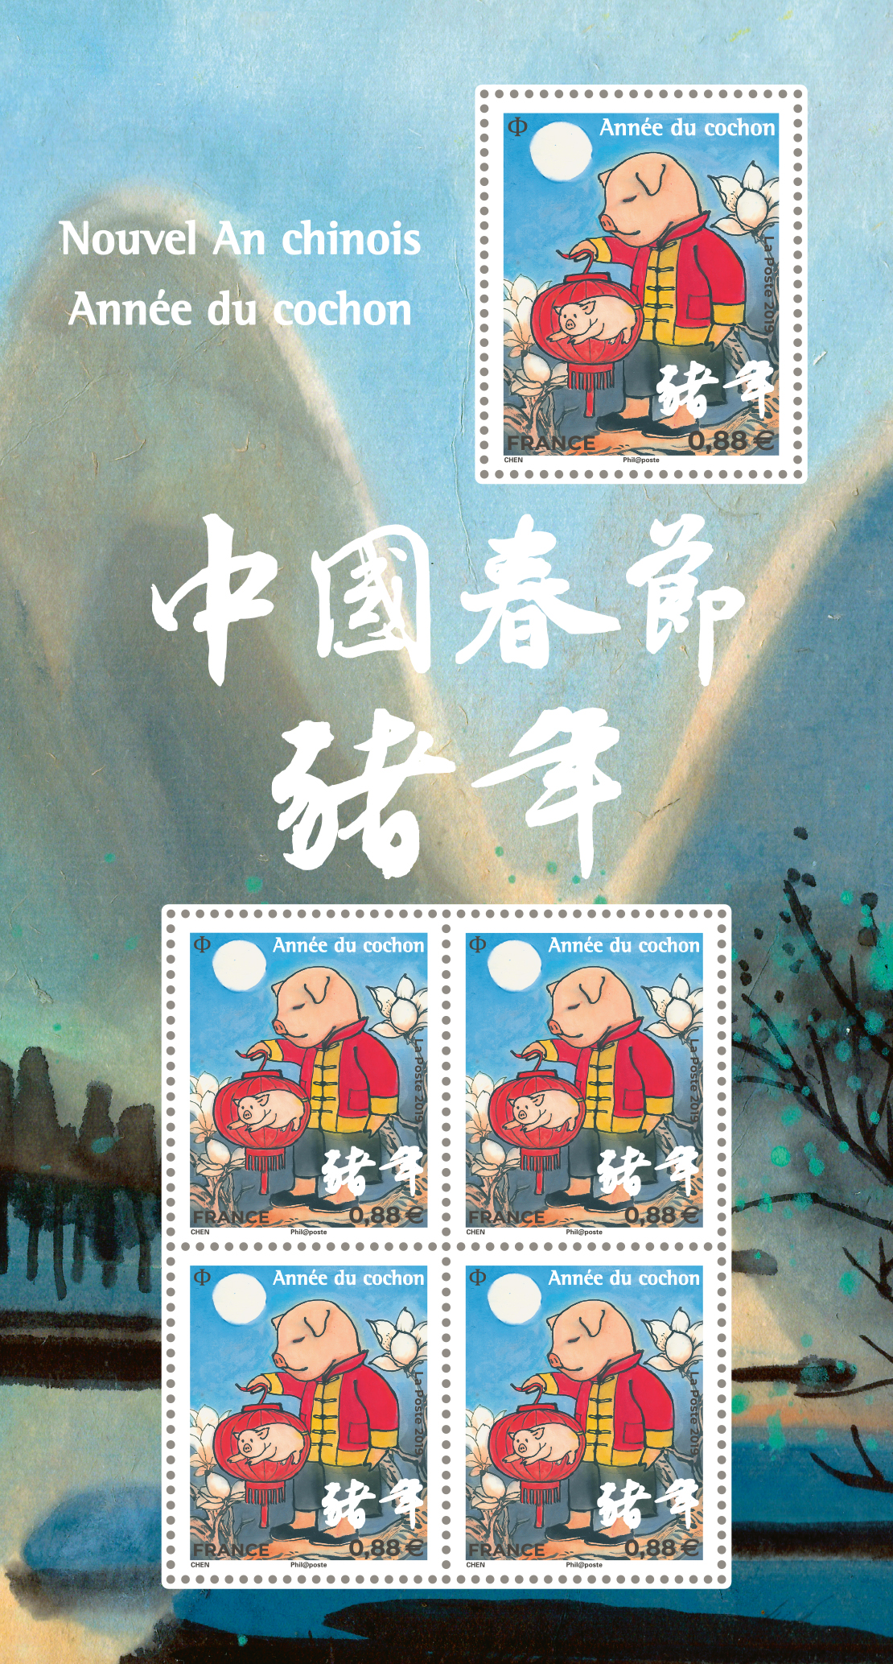

Visuels d’après maquettes/
Disponibles sur demande

Un peu d’histoire

Les communautés chinoises, soit un quart de la population mondiale, vont célébrer, le 5 février 2019, le nouvel an ou fête du printemps. Ce « passage de l’année » marque le début de quinze jours de festivités familiales et se clôt par la fête des lanternes. Attribué à l’empereur Huangdi – considéré comme le père de la civilisation chinoise – le premier calendrier chinois date de plus de 2 600 ans avant notre ère. C’est sur lui que s’appuie l’astrologie chinoise. Et selon elle, nous entrons dans l’année du Cochon, l’un des douze animaux du zodiaque chinois, et plus précisément du Cochon de terre.
Cette année du Cochon marque la fin d’un cycle de rotation complet des douze signes du zodiaque : c’est le moment de faire un bilan des onze années passées, avant de repartir pour un nouveau cycle. La présence de l’élément Terre, l’élément principal de l’année lunaire chinoise 2019, a pour effet de stabiliser et de fixer les énergies positives.
Le natif du Cochon mène à bien ses projets grâce à son sens de la stratégie et à son habileté dans les affaires. Tenace et obstiné quand il se fixe un but, il fait tout pour l’atteindre. Très attaché à sa famille, il ne se ménage jamais quand il s’agit de protéger les siens. Joyeux et sensuel, il aime se sentir aimé et croque la vie à pleines dents, n’hésitant pas à dépenser des fortunes pour satisfaire son besoin de plaire et d’aider les autres, quitte à se montrer naïf, car il est tout sauf suspicieux. Sociable, il a pourtant tendance à garder pour lui ses problèmes et reste toujours assez discret sur ses rêves et ses envies, de peur d’être déçu.
Entraînés par la nature généreuse du Cochon, les natifs des douze signes du zodiaque chinois peuvent s’attendre à passer une année riche de promesses, avec un sentiment d’abondance et de légèreté.
©La Poste - Fabienne Azire

Les infos techniques

Création : Chen Jiang Hong

Impression : héliogravure

Format des blocs : 94 x 175 mm
Format des timbres : 1 TP 33 x 39 mm et 4 TP 28 x 33 mm

Bloc Nouvel An chinois Montagne
Tirage : 400 000 exemplaires
Prix de vente : 4,40 € (5 timbres au tarif de la Lettre verte 0,88 €)

Bloc Nouvel An chinois Lanterne
Tirage : 200 000 exemplaires
Prix de vente : 6,50 € (5 timbres au tarif de la Lettre internationale 1,30 €)

Mentions obligatoires : création Chen Jiang Hong mise en page Mathilde Laurent

Les infos pratiques

Les blocs seront vendus en avant-première les vendredi 25 et samedi 26 janvier 2019 à Paris (75) boutique « Le Carré d’Encre », de 10 h à 17 h, 13 bis rue des Mathurins, 75009 Paris.

TEXTE

- Chen Jiang Hong animera des séances de dédicaces le vendredi 25 janvier, de 14 h à 18 h et le samedi 26 janvier de 10 h à 12 h 30 et de 14 h à 17 h.

A partir du 28 janvier 2019, ils seront vendus dans certains bureaux de poste, à la boutique "Le Carré d’Encre", au Musée de La Poste, 21 avenue du Maine, 75015 Paris, par abonnement ou par correspondance à Phil@poste Service Clients Z.I Avenue Benoît Frachon, BP 10106 Boulazac, 24051 PERIGUEUX CEDEX 09 au 05-53-03 17 44 et sur le site Internet www.laposte.fr/boutique

Contact Presse Phil@poste

Maryline GUILET
maryline.guilet@laposte.fr
Tél. 01 41 87 42 33 * 06 32 77 39 65

